TRƯỜNG ĐẠI HỌC VINH
VIỆN KỸ THUẬT VÀ CÔNG NGHỆ


ĐỒ ÁN HỌC PHẦN
CÔNG NGHỆ PHẦN MỀM

XÂY DỰNG WEBSITE
QUẢN LÝ THƯ VIỆN TRƯỜNG HỌC

LỚP: LT02 – NHÓM: 16
GVHD: TS. Cao Thanh Sơn
SVTH: Nguyễn Quốc Dũng, 225748020110127
Hoàng Hữu Thắng,225748020110044

Nghệ An, 11/2025
MỞ ĐẦU
Trong bối cảnh hiện nay, khi công nghệ thông tin ngày càng đóng vai trò quan trọng trong mọi lĩnh vực của đời sống, việc ứng dụng các giải pháp công nghệ vào công tác quản lý thư viện đã trở thành xu hướng tất yếu. Các trường học, đặc biệt là các trường đại học và cao đẳng ngày càng quan tâm đến việc tin học hóa quy trình quản lý tài liệu và bạn đọc, nhằm nâng cao hiệu quả làm việc, giảm thiểu sai sót và tối ưu hóa nguồn lực. Tuy nhiên, trên thực tế, nhiều cơ sở giáo dục vẫn đang quản lý thư viện bằng những phương pháp thủ công truyền thống như ghi chép sổ sách hoặc sử dụng các công cụ thiếu tính đồng bộ, những phương pháp này không chỉ tốn thời gian và công sức mà còn dễ dẫn đến sai lệch dữ liệu, khó tra cứu, khó đồng bộ thông tin và không đáp ứng được yêu cầu khi số lượng tài liệu và bạn đọc ngày càng tăng.Trước thực trạng đó, việc xây dựng một website quản lý thư viện là rất cần thiết và mang tính cấp thiết trong thời đại số. Một hệ thống quản lý trực tuyến không chỉ giúp nhà trường dễ dàng lưu trữ, cập nhật và tra cứu thông tin sách, tạp chí, luận văn và hồ sơ bạn đọc mà còn hỗ trợ giao dịch giữa thư viện viên và bạn đọc tiện lợi, nhanh chóng, và hiệu quả hơn.Xuất phát từ nhu cầu thực tế đó, nhóm chúng em quyết định chọn đề tài “Xây dựng website quản lý thư viện” làm hướng nghiên cứu và phát triển cho đồ án môn học. Đề tài hướng đến việc tạo ra một hệ thống web có giao diện thân thiện, dễ sử dụng, đảm bảo các chức năng cơ bản như quản lý danh mục sách, quản lý mượn/trả, quản lý bạn đọc, và tìm kiếm tài liệu. Hệ thống được xây dựng với giao diện trực quan và cơ sở dữ liệu chặt chẽ, nhằm đảm bảo tính chính xác, an toàn và ổn định trong quá trình vận hành.Phạm vi nghiên cứu của đề tài tập trung vào việc quản lý các thông tin cơ bản của thư viện như thông tin tài liệu (mã sách, tên sách, tác giả, nhà xuất bản, thể loại), thông tin bạn đọc (mã số, họ tên, lớp) và quản lý hoạt động mượn trả. Hệ thống được xây dựng bằng các công nghệ HTML, CSS, JavaScript và ASP.NET, sử dụng cơ sở dữ liệu SQL Server để lưu trữ dữ liệu. Đề tài mang ý nghĩa thực tiễn trong việc hỗ trợ công tác quản lý thư viện, đồng thời giúp người thực hiện củng cố kiến thức và kỹ năng lập trình web.
LỜI CẢM ƠN

Trước tiên, chúng em xin gửi lời cảm ơn chân thành và sâu sắc nhất đến quý thầy cô trong khoa Công nghệ thông tin, đặc biệt là thầy Cao Thanh Sơn đã tận tình hướng dẫn, truyền đạt kiến thức, và chia sẻ kinh nghiệm quý báu để nhóm chúng em có thể hoàn thành đề tài “Xây dựng website quản lý thư viện trường học”. Những chỉ dẫn tận tâm của thầy, cô không chỉ giúp chúng em hoàn thiện nội dung mà còn góp phần mở rộng tư duy, rèn luyện kỹ năng nghiên cứu và phân tích vấn đề một cách sâu sắc.
Chúng em cũng xin gửi lời tri ân đến Ban Giám hiệu trường Đại học Vinh, các thầy cô giảng dạy đã tạo điều kiện thuận lợi để chúng em được học tập và thực hiện bài báo cáo trong một môi trường chuyên nghiệp, giàu kiến thức. Những kiến thức nền tảng và sự hỗ trợ tận tình từ nhà trường là tiền đề vững chắc giúp chúng em tự tin trong quá trình thực hiện nhiệm vụ.
Ngoài ra, chúng em xin bày tỏ sự biết ơn đến bạn bè và gia đình, những người đã đồng hành, động viên và hỗ trợ tinh thần cho chúng em trong suốt quá trình thực hiện dự án này. Sự động viên và chia sẻ ấy là nguồn động lực lớn lao để chúng em vượt qua những khó khăn và hoàn thành tốt công việc.
Cuối cùng, mặc dù đã cố gắng hết sức để hoàn thiện, chúng em hiểu rằng vẫn không thể tránh khỏi những thiếu sót. Chúng em rất mong nhận được những ý kiến đóng góp quý báu từ quý thầy cô và các bạn để bài báo cáo này được hoàn thiện hơn.

MỤC LỤC
LỜI CẢM ƠN 1
MỤC LỤC 2
DANH MỤC CÁC HÌNH 4

DANH MỤC CÁC HÌNH

DANH MỤC CÁC BẢNG

CHƯƠNG 1.MÔ TẢ BÀI TOÁN QUẢN LÝ THƯ VIỆN

Trong thời đại ngày nay, việc quản lý và truy cập thông tin tri thức đã trở thành một nhu cầu thiết yếu trong lĩnh vực giáo dục, đặc biệt trong bối cảnh công nghệ thông tin phát triển mạnh mẽ và xu hướng tự học, tự nghiên cứu ngày càng phổ biến. Tuy nhiên, tại nhiều cơ sở giáo dục, việc quản lý thư viện vẫn còn thực hiện theo cách truyền thống, dẫn đến các hạn chế như khó khăn trong việc lưu trữ hồ sơ sách, theo dõi tình trạng mượn trả tài liệu, và tra cứu thông tin của độc giả. Chương 1 sẽ tập trung giới thiệu tổng quan về bài toán quản lý thư viện trường học, bao gồm việc mô tả quy trình thực hiện khi áp dụng phương pháp truyền thống, từ đó nêu bật những khó khăn mà phương pháp này mang lại. Đồng thời, chương này cũng sẽ phân tích các hệ thống quản lý thư viện hiện có, cùng với các yêu cầu và định hướng phát triển một hệ thống mới nhằm tối ưu hóa quy trình quản lý, nâng cao hiệu quả phục vụ và trải nghiệm tra cứu tài liệu của độc giả.

1.1 Mô tả tổng quan bài toán
Sự phát triển mạnh mẽ của công nghệ thông tin và Internet đã mở ra kỷ nguyên mới cho các hoạt động tri thức, với sự lên ngôi của hình thức số hóa và truy cập tài liệu trực tuyến. Hệ thống thư viện hiện đại mang đến nhiều lợi ích vượt trội như tính linh hoạt trong tra cứu, tiết kiệm thời gian, khả năng tiếp cận thông tin nhanh chóng, và nội dung tài liệu đa dạng. Tuy nhiên, song hành với những ưu điểm đó, việc quản lý thư viện cũng đặt ra một bài toán phức tạp, đòi hỏi sự kết hợp hiệu quả giữa công nghệ, phương pháp quản lý và yếu tố con người.
Thách thức đến từ việc quản lý và theo dõi số lượng lớn tài liệu, người đọc, và các giao dịch mượn trả hàng ngày. Với số lượng sách có thể lên đến hàng nghìn, hàng vạn, việc theo dõi tình trạng tồn kho, đánh giá hiệu quả sử dụng sách của người đọc đòi hỏi hệ thống quản lý hiệu quả và các công cụ hỗ trợ tự động. Việc ứng dụng công nghệ trong việc phân loại sách, lập phiếu mượn trả, theo dõi quá hạn, phân tích dữ liệu mượn trả... giúp nắm bắt được tình hình hoạt động của thư viện, từ đó đưa ra những hỗ trợ và can thiệp kịp thời.Tóm lại, bài toán quản lý thư viện là một bài toán toàn diện, đòi hỏi sự kết hợp đồng bộ giữa công nghệ, con người và phương pháp quản lý. Góp phần tối ưu hóa quy trình nghiệp vụ thư viện và phát huy tối đa tiềm năng của nguồn tri thức trong trường học.

1.2.Tìm hiểu bài toán quản lý thư viện

1.2.1 Mô tả thông tin tài liệu
Tài liệu (sách, báo, tạp chí, ấn phẩm điện tử) là đối tượng quản lý cốt lõi của thư viện, được tổ chức để phục vụ mục đích cung cấp kiến thức và thông tin chuyên sâu cho độc giả. Quy trình tổ chức các tài liệu được thực hiện qua các bước sau
1)Xây dựng hồ sơ thông tin tài liệu: Mỗi tài liệu được nhập kho cần được Thủ thư lập hồ sơ chi tiết, phù hợp với nghiệp vụ thư viện. Nội dung này bao gồm: Tên sách, Tác giả, Nhà xuất bản, Thể loại, Vị trí lưu trữ và Số lượng tồn kho.

STT | Tên sách | Tác giả | Thể loại | Số lượng tồn
1 | Lập trình hướng đối tượng | Nguyen Van A | Tin Học | 50
2 | Ngữ pháp tiếng anh | Tran Thi H | Ngoại Ngữ | 100
3 | Công nghệ máy tính | Tran Van B | Kỹ thuật | 150

2) Phân loại và tổ chức kho: Tài liệu thường được chia thành nhiều nhóm nhỏ theo Thể loại, Lĩnh vực hoặc Mã phân loại (Classification Code). Các nhóm này được sắp xếp theo trình tự hợp lý (ví dụ: theo mã Dewey Decimal Classification hoặc theo vị trí kệ sách) để giúp Thủ thư và Người đọc dễ dàng tìm kiếm và truy cập tài liệu.

3) Theo dõi và kiểm soát trạng thái tài liệu: Khi người đọc tham gia vào quy trình mượn/trả, trạng thái và vị trí của tài liệu cần được cập nhật. Kết quả này được ghi nhận thông qua Phiếu mượn và Phiếu trả để đánh giá mức độ sử dụng, xác định sách bị quá hạn, và cung cấp phản hồi cho người đọc về tình trạng tài khoản của họ.

1.2.1 Mô tả quản lý người đọc
Chức năng quản lý người đọc giúp thủ thư theo dõi, kiểm soát và cập nhật thông tin độc giả. Mỗi người đọc được sử dụng để lưu dữ thông tin của đọc giả đó . Danh sách tài khoản hiển thị các thông tin như tên , email, lớp, trạng thái hoạt động và ngày , giúp việc quản lý trở nên dễ dàng và minh bạch hơn.Hệ thống cho phép tìm kiếm, thêm mới, chỉnh sửa hoặc khóa người đọc khi cần thiết. Thủ thư có thể nhanh chóng kiểm tra tình trạng hoạt động của từng người dùng, đảm bảo an toàn và phân quyền hợp lý trong quá trình sử dụng hệ thống.

1.3.Các yêu cầu cho hệ thống mới

1.3.1.Yêu cầu chức năng
1. GIAO DIỆN QUẢN TRỊ VIÊN
STT | Nội dung yêu cầu | Mô tả
1 | Đăng nhập hệ thống | Chức năng này cho phép người quản trị đăng nhập vào hệ thống để xử lý thông tin theo các chức năng đã được phân quyền
1 | Quản lý người dùng | Chức năng này cho phép người quản trị xem danh sách người dùng và thực hiện các thao tác: thêm mới, chỉnh sửa thông tin độc giả , phân quyền truy cập hệ thống.

1.3.2.Yêu cầu phi chức năng
Hệ thống quản lý thư viện cần giao diện đơn giản, thân thiện và hoạt động ổn định trên nhiều thiết bị. Hệ thống phải xử lý nhanh, phản hồi tức thì cho các thao tác và chịu tải tốt khi nhiều người dùng truy cập. Về bảo mật, cần có phân quyền rõ ràng, mã hóa dữ liệu và sao lưu định kỳ để bảo vệ thông tin người dùng và dữ liệu thư viện.

CHƯƠNG 2. PHÂN TÍCH VÀ THIẾT KẾ HỆ THỐNG QUẢN LÝ THƯ VIỆN TRƯỜNG
Chương 2 tập trung vào việc phân tích và thiết kế hệ thống quản lý thư viện, hướng tới mục tiêu xây dựng một giải pháp hiệu quả, hiện đại và dễ sử dụng, nhằm hỗ trợ công tác quản lý sách, tác giả, nhà xuất bản và thông tin độc giả trong thư viện. Nội dung của chương này được trình bày chi tiết qua ba phần chính: phân tích yêu cầu, thiết kế hệ thống và xác định các yếu tố cần thiết để phát triển hệ thống hoàn chỉnh. Hệ thống được phát triển dựa trên mô hình phát triển phần mềm Scrum, một mô hình linh hoạt và hiệu quả trong quản lý dự án. Quá trình này bao gồm việc chia nhỏ công việc thành các phần nhỏ, mỗi Sprint thường kéo dài một tuần. Mỗi Sprint tập trung hoàn thiện một chức năng cụ thể của hệ thống, chẳng hạn như quản lý thông tin độc giả , quản lý thể loại, quản lý tác giả, quản lý sách, quản lý mượn hoặc trả sách. Cách tiếp cận này giúp nhóm phát triển có thể liên tục kiểm thử, điều chỉnh và cải tiến, đảm bảo hệ thống được hoàn thiện dần theo từng giai đoạn, đáp ứng tốt nhu cầu thực tế của người sử dụng và tăng tính ổn định, linh hoạt cho toàn bộ dự án.

2.1. Phân tích yêu cầu và xác định các tác nhân hệ thống quản lý thư viện
Hệ thống quản lý thư viện được xây dựng nhằm hỗ trợ công tác quản lý thư viện, giúp việc theo dõi số lượng sách , số sách bị mượn , thanh toán,... và thống kê trở nên nhanh chóng, chính xác và tiện lợi hơn. Hệ thống bao gồm các phân hệ chính như: quản lý độc giả , quản lý thủ thư, quản lý tác giả, quản lý nhà xuát bản, và quản lý mượn trả sách.

2.1.1. Phân tích yêu cầu hệ thống
Website quản lý thư viện trường học được xây dựng để hỗ trợ việc tổ chức và quản lý tài liệu, độc giả, cùng các quy trình mượn/trả một cách hiệu quả, minh bạch và dễ dàng. Dựa trên phân tích yêu cầu, các chức năng được chia thành các Sprint nhằm hoàn thiện từng phần của hệ thống.
Sprint | Nội dung | Mục đích
1 | Quản lý người đọc | Cung cấp tính năng thêm mới, chỉnh sửa, vô hiệu hóa và quản lý thông tin chi tiết của hồ sơ người đọc. Quản người đọc và trạng thái thẻ thư viện.
2 | Quản lý sách và tài liệu | Cho phép quản lý các loại Sách, Tác giả, Nhà xuất bản, và Danh mục trong thư viện. Cung cấp tính năng thêm mới, chỉnh sửa, xóa
3 | Quản lý mượn và trả sách | Hỗ trợ lập phiếu mượn và ghi nhận phiếu trả sách. Cung cấp tính năng gia hạn sách, kiểm tra sách quá hạn
4 | Quản lý người dùng và báo cáo | Quản lý tài khoản Admin và phân quyền hệ thống. Xây dựng chức năng báo cáo và thống kê về tình hình mượn trả, sách tồn kho, và sách quá hạn.

2.1.2 Xác định các tác nhân
Trong hệ thống quản lý ký túc xá, có hai tác nhân chính đóng vai trò quan trọng trong việc đảm bảo các chức năng của hệ thống hoạt động hiệu quả: Quản trị viên, Thủ thư, và Sinh viên . Mỗi tác nhân có nhiệm vụ, quyền hạn và phạm vi thao tác riêng biệt, góp phần duy trì hoạt động quản lý ổn định, chính xác và tiện lợi.
Quản trị viên là người chịu trách nhiệm toàn diện trong việc vận hành và quản lý toàn bộ hệ thống . Đây là tác nhân có quyền cao nhất, được phép thực hiện các thao tác như thêm mới, chỉnh sửa hoặc xóa tài khoản người dùng, thông tin sinh viên. Quản trị viên có thể phân quyền cho thủ thư, đảm bảo rằng mỗi người dùng chỉ được phép truy cập vào đúng chức năng được giao. Ngoài ra, quản trị viên cũng theo dõi và thống kê tình hình kinh doanh, số lượng sinh viên , doanh thu thư viện, đồng thời chịu trách nhiệm sao lưu dữ liệu, bảo mật hệ thống và xử lý các lỗi phát sinh trong quá trình vận hành.
Thủ thư là người trực tiếp quản lý hoạt động hằng ngày của thư viện, đóng vai trò cầu nối giữa sinh viên và hệ thống. Nhân viên có thể thực hiện các thao tác như quản lý độc giả , theo dõi tình trạng mượn sách , tiếp nhận và xử lý yêu cầu mượn trả sách .

2.2.Sprint 1: Quản lý người đọc

2.2.1: Giới thiệu Sprint 1
Sprint 1 được thực hiện trong vòng một tuần, từ ngày 27/10 đến 2/11 năm 2025. Mục tiêu của Sprint này là sẽ tập trung vào việc phát triển các tính năng quản lý hồ sơ độc giả, triển khai các chức năng hiển thị, thêm mới, chỉnh sửa và vô hiệu hóa độc giả. Các công việc trong Sprint 1 bao gồm: phân tích dữ liệu lưu trữ độc giả, tạo bảng CSDL trong cơ sở dữ liệu, thêm dữ liệu vào bảng độc giả, hiển thị danh sách độc giả và thực hiện các chức năng thêm mới, chỉnh sửa, vô hiệu hóa tài khoản độc giả. Hình 2.1 mô tả biểu đồ ca sử dụng quản lý người đọc dành cho tác nhân quản trị viên.

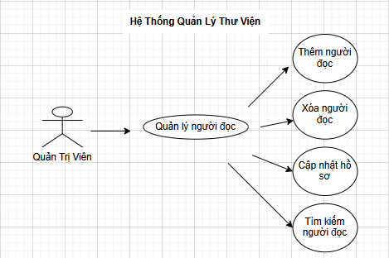
Hình 2.1 Biểu đồ ca sử dụng quản lý người đọc

2.2.2: Thiết kế dữ liệu người đọc
Là toàn bộ thông tin được thu thập và lưu trữ trong hệ thống quản lý thư viện về những người sử dụng dịch vụ của thư viện (học sinh, giáo viên, cán bộ).
Dữ liệu này là cốt lõi để theo dõi ai đang mượn sách, lịch sử mượn trả của họ, và quản lý tư cách thành viên (thẻ thư viện) của họ.
STT | Diễn giải | Tên trường | Kiểu | Mặc định | Ràng buộc | Ghi chú
1 | Mã người đọc | Patronld | int(auto) |  | PK | Mã thẻ thư viện
2 | Họ và tên | FullName | Nvarchar(100) |  | Not null | Lưu họ tên người đọc
3 | Ngày sinh | DateOfBirth | Date |  |  | Lưu ngày tháng
4 | Địa chỉ | Address | Nvarchar(255) |  |  | Lưu địa chỉ
5 | Email | Email | Varchar(100) |  | Unique | Email người dùng
6 | Ngày hết hạn | ExpiryDate | Date |  |  | Ghi lại ngày hết hạn mượn sách
7 | Mã người đọc | PatronTypeld | Int |  | FK | - Học sinh  - Giáo viên
8 | Trạng thái | Status | Bit | 1 |  | - Hoạt động  - Bị khóa
Các thông tin cụ thể về cấu trúc và nội dung của bảng dữ liệu lưu trữ thông tin người đọc được mô tả chi tiết trong Bảng 2.2.

Bảng 2.2 Lưu trữ dữ liệu thông tin người đọc

Mục đích: Dùng để lưu trữ thông tin về người đọc
Tên bảng: Reader

2.2.3. Quy trình quản lý danh sách người đọc
Mục đích | Thêm mới người đọc
Các bước thực hiện | Quản trị viên truy cập vào mục Quản lý người đọc  Chọn Thêm mới và nhập đầy đủ thông tin cần thiết.  Nhấn nút Lưu để lưu lại thông tin.
Quản lý danh sách độc giả trong hệ thống quản lý thư viện bao gồm các thao tác chính như thêm mới, sửa, xóa và hiển thị thông tin người dùng. Các chức năng này giúp quản trị viên và nhân viên ký túc dễ dàng kiểm soát, phân quyền và đảm bảo tính chính xác của dữ liệu người dùng.
Thêm người đọc : Khi cần thêm độc giả mới , quản trị viên chọn nút "Thêm độc giả " để mở biểu mẫu nhập thông tin. Trong biểu mẫu, người dùng nhập các dữ liệu như tên người đọc, email, lớp , vai trò và trạng thái hoạt động.
Sau khi hoàn tất, nhấn "Lưu" để hệ thống ghi nhận tài khoản mới vào cơ sở dữ liệu.
Sửa thông tin người đọc: Khi cần chỉnh sửa thông tin người dùng, quản trị viên chọn độc giả cần sửa trong danh sách và nhấn "Chỉnh sửa". Giao diện chỉnh sửa cho phép thay đổi các thông tin như tên, vai trò, mật khẩu, hoặc trạng thái hoạt động. Sau khi hoàn tất chỉnh sửa, nhấn "Cập nhật" để hệ thống lưu thay đổi.
Mục đích | Sửa thông tin người đọc
Các bước thực hiện | Quản trị viên truy cập vào Quản lý người đọc  Chọn Chỉnh sửa và cập nhật thông tin mới.  Nhấn nút Cập nhật để lưu thay đổi.  Hệ thống xác nhận và cập nhật dữ liệu trong bảng người đọc
Xóa độc giả: Khi tài khoản không còn được sử dụng, quản trị viên có thể xóa độc gải để đảm bảo tính bảo mật. Trước khi xóa, hệ thống sẽ hiển thị thông báo xác nhận để tránh thao tác nhầm. Sau khi xác nhận, hệ thống sẽ xóa dữ liệu người dùng khỏi danh sách.
Mục đích | Xóa tài khoản người dùng
Các bước thực hiện | Quản trị viên truy cập vào Quản lý người dùng.  Chọn độc giả cần xóa và nhấn Xóa.  Xác nhận hành động xóa khi hệ thống hiển thị thông báo.  Hệ thống loại bỏ tài khoản khỏi cơ sở dữ liệu.

2.2.5. Thiết kế giao diện quản lý người đọc
Giao diện quản lý người đọc trong hệ thống quản lý thư viện được thiết kế trực quan, dễ sử dụng và thân thiện với người dùng.
Phần bên trái là thanh menu chức năng, bao gồm các mục như quản lý người đọc, quản lý thủ thư, quản lý tác giả , quản lý nhà xuất bản và báo cáo thống kê. Thanh menu giúp người dùng dễ dàng điều hướng đến từng chức năng cụ thể trong hệ thống.
Phần bên phải hiển thị danh sách độc giả, được trình bày dưới dạng bảng gồm các cột thông tin như Họ tên, Email, Vai trò, Trạng thái hoạt động và Ngày tạo . Mỗi dòng trong bảng có các nút chức năng như Sửa, Xóa hoặc Khóa tài khoản, cho phép quản trị viên thao tác nhanh chóng với từng người dùng.

2.2.4. Thiết kế quy trình nghiệp vụ
Quy trình quản lý tài khoản bắt đầu khi hệ thống truy vấn cơ sở dữ liệu để hiển thị danh sách người dùng. Quản trị viên có thể thực hiện thao tác thêm mới, chỉnh sửa hoặc xóa người đọc . Sau khi hoàn tất một thao tác, hệ thống sẽ cập nhật lại cơ sở dữ liệu và hiển thị danh sách người dùng đã được thay đổi.
Việc này giúp đảm bảo dữ liệu người dùng trong hệ thống luôn chính xác, đầy đủ và được quản lý tập trung.
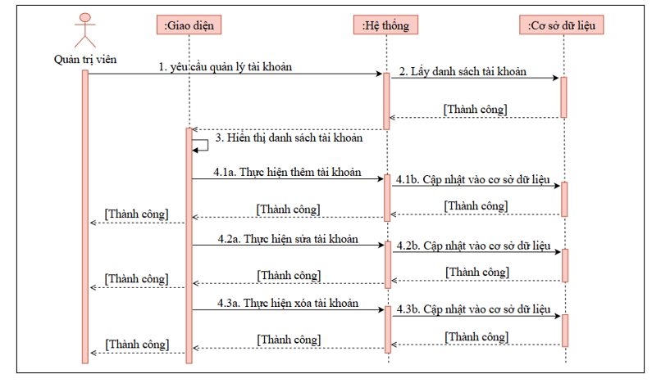

CHƯƠNG 3. XÂY DỰNG WEBSITE QUẢN LÝ THƯ VIỆN
Chương 3 mô tả quy trình xây dựng website quản lý thư viện trực tuyến qua các sprint, gồm ba nội dung chính: lập trình chức năng, thiết kế giao diện và kiểm thử hệ thống. Phần lập trình tập trung hiện thực các chức năng như quản lý người dùng, sách, tác giả, nhà xuất bản và mượn/trả tài liệu. Phần giao diện giới thiệu thiết kế trực quan, thân thiện và tương thích đa thiết bị. Cuối cùng, phần kiểm thử đánh giá độ ổn định, hiệu năng và bảo mật để đảm bảo hệ thống vận hành an toàn và đáp ứng yêu cầu thực tế.

3.1.Môi trường phát triển

3.1.1. Công nghệ và công cụ
Đồ án này nhóm chúng em đã sử dụng các công nghệ và công cụ sau để hỗ trợ và phát triển đồ án của nhóm một cách hiệu quả và hoàn thiện nhất có thể:
Draw.oi : là công cụ thiết kế trực quan, hỗ trợ tạo giao diện. Với khả năng làm việc nhóm thời gian thực và lưu trữ trực tuyến, Figma giúp nhóm phối hợp hiệu quả, chỉnh sửa và hoàn thiện thiết kế nhanh chóng.
Xampp: là công cụ tạo môi trường máy chủ cục bộ, giúp phát triển và kiểm thử ứng dụng web trên máy tính cá nhân, MySQL, PHP.
MySQL: là hệ quản trị cơ sở dữ liệu, được sử dụng trong đồ án để lưu trữ, quản lý và truy vấn dữ liệu cho các ứng dụng web hoặc phần mềm.
Trello: Là một công cụ quản lý dự án trực quan. Dùng để lập kế hoạch, phân công công việc, theo dõi tiến độ thực hiện và quản lý các nhiệm vụ trong từng Sprint

3.12. Lựa chọn giao diện cho bài toán
-

3.2. Quản lý dự án trên Trello
Trello là một công cụ trực quan giúp tổ chức và quản lý các dự án, công việc một cách hiệu quả. Trello rất linh hoạt, cho phép tùy chỉnh các bảng, cột và thẻ để phù hợp với quy trình làm việc.
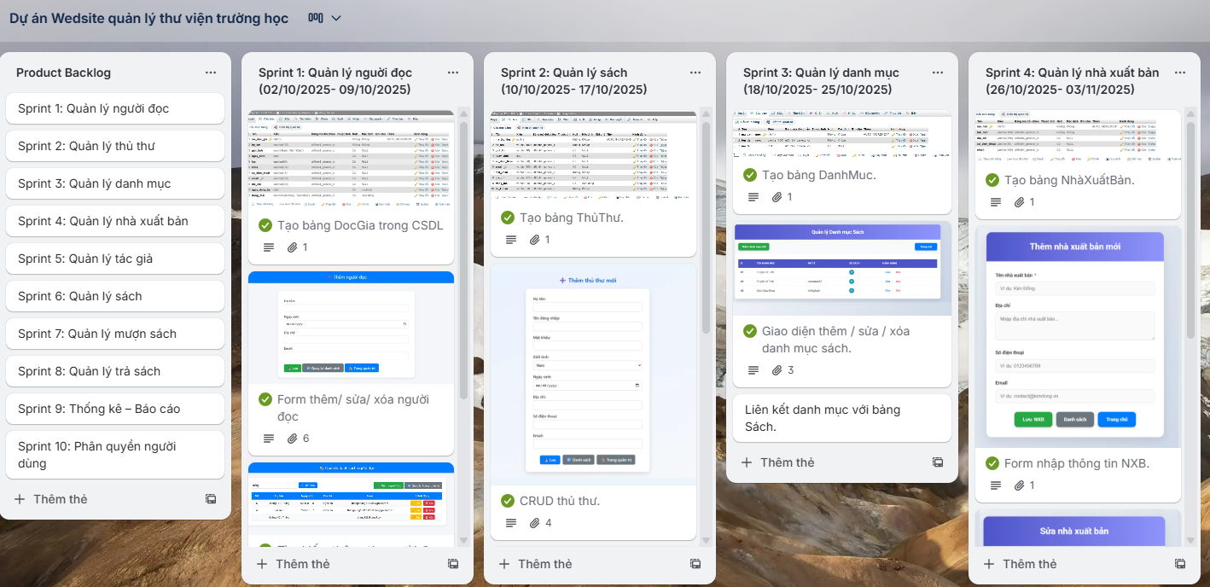
Nhóm chúng em đã sử dụng Trello để triển khai mô hình Scrum một cách linh hoạt và hiệu quả trong dự án quản lý thư viện. Bằng cách tạo các bảng Trello, chúng em đã có một cái nhìn tổng quan về toàn bộ dự án và theo dõi sát sao tiến độ của từng Sprint. Mỗi sprint sẽ chia công việc nhỏ hơn thành các thẻ công việc chứa: tên nhiệm vụ, người làm, thời hạn hoàn thành.
Ngoài ra nhóm chúng em còn theo dõi tiến độ dự án bằng cách gán nhẵn cho từng thẻ. Màu xanh là nhiệm vụ đã hoàn thành, màu vàng là nhiệm vụ đang làm và màu đỏ là nhiệm vụ cần làm. Các thành viên sẽ đưa các minh chứng, kết quả đã làm được ở mỗi thẻ công việc mà mỗi người được giao vào phần bình luận để kiểm tra và đánh giá hiệu quả công việc của từng cá nhân. Khi gần đến hạn nhiệm vụ công việc của mỗi thành viên thì sẽ có thông báo trước một ngày để các thành viên chủ động hoàn thành được công việc, đúng tiến độ.

3.3. Xây dựng chức năng quản lý người dùng

3.3.1. Xây dựng sản phẩm
Chức năng quản lý đăng ký tài khoản được xây dựng bằng ASP.NET Core MVC kết hợp với Razor Pages, cho phép người dùng thực hiện các thao tác thêm, sửa, xóa và quản lý thông tin tài khoản trong hệ thống ký túc xá.
Khi người dùng nhập các thông tin như họ tên, email, mật khẩu, vai trò và trạng thái hoạt động, hệ thống sẽ gửi dữ liệu về Controller thông qua phương thức POST và tiến hành lưu vào cơ sở dữ liệu.
Mỗi trường trong biểu mẫu được liên kết trực tiếp với các thuộc tính của Model User, giúp quá trình xử lý dữ liệu trở nên tự động, hạn chế lỗi thủ công. Hệ thống cũng hỗ trợ kiểm tra dữ liệu hợp lệ (validation) trước khi lưu, đảm bảo rằng thông tin người dùng được nhập đầy đủ và đúng định dạng.
Giao diện được thiết kế đơn giản, trực quan, giúp quản trị viên dễ dàng thêm mới hoặc chỉnh sửa tài khoản. Danh sách quyền hạn (Role) được hiển thị dưới dạng lựa chọn, giúp việc phân quyền giữa quản trị viên, nhân viên ký túc xá, và sinh viên nội trú trở nên dễ dàng và rõ ràng.

3.3.2. Thiết kế giao diện quản lý thông tin độc giả
Giao diện quản lý người dùng được xây dựng với mục tiêu hỗ trợ cán bộ thư viện trong việc theo dõi và quản lý thông tin độc giả một cách hiệu quả, trực quan và khoa học. Thông qua giao diện này, người quản trị có thể dễ dàng thực hiện các thao tác như thêm mới, chỉnh sửa, xóa, tìm kiếm và xem chi tiết thông tin người dùng chỉ với vài thao tác đơn giản.
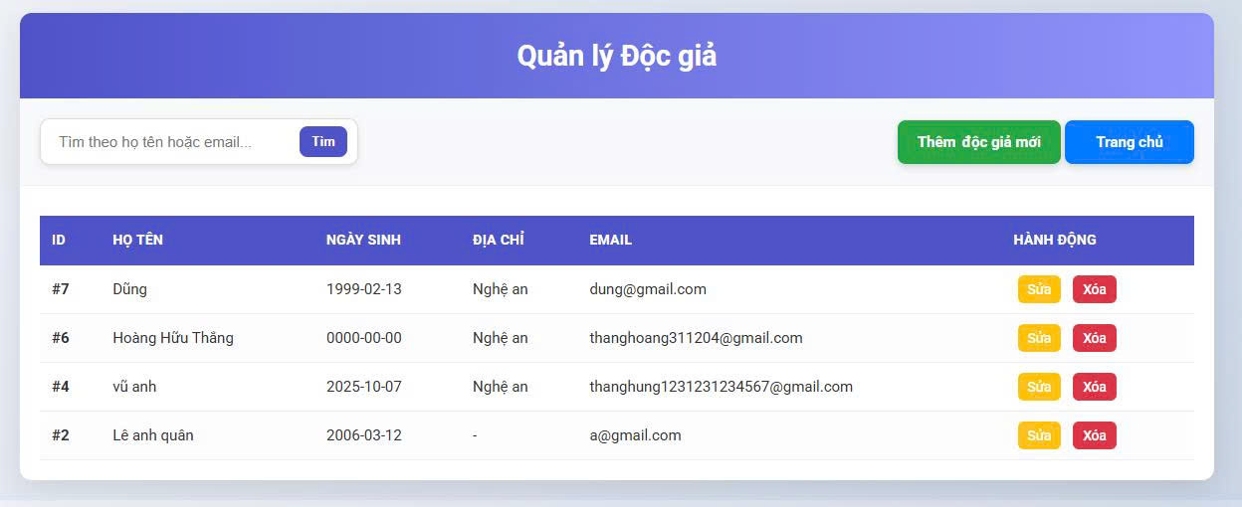
Giao diện được thiết kế theo phong cách tối giản, rõ ràng, giúp người dùng dễ dàng nhận biết các chức năng chính. Các thông tin quan trọng như họ tên, địa chỉ email, số điện thoại, ngày đăng ký và trạng thái tài khoản đều được hiển thị đầy đủ và sắp xếp logic theo dạng bảng, giúp quá trình quản lý trở nên thuận tiện và chính xác hơn.

3.3.3. Kiểm thử chức năng quản lý độc giả
ID | Mục đích kiểm thử | Nhóm kiểm thử | Tiêu đề | Nội dung | Kết quả | Trạng thái
1 | QUẢN LÝ ĐỘC GIẢ | Giao  diện | Chữ | Kiểm tra phông chữ, kiểu chữ và màu sắc của các chữ trên giao diện | Đúng với Figma | Thành công
1 | QUẢN LÝ ĐỘC GIẢ | Giao  diện | Khoảng cách | Kiểm tra khoảng cách của chữ và các ô | Đúng với Figma | Thành công
1 | QUẢN LÝ ĐỘC GIẢ | Giao  diện | Biểu tượng | Kiểm tra giao diện hiển thị đã có các biểu tượng tương ứng hay chưa | Đúng với Figma | Thành công
1 | QUẢN LÝ ĐỘC GIẢ | Giao  diện | Bảng | Kiểm tra nội dung bảng đã hiển thị đúng chưa | Đúng với Figma và cơ sở dữ liệu | Thành công
1 | QUẢN LÝ ĐỘC GIẢ | Giao  diện | Nút | Khi nhấp vào có chuyển đến đúng màn hình chưa | Đúng với Figma | Thành công
1 | QUẢN LÝ ĐỘC GIẢ | Chức năng | Nút “Thêm người dùng” | Khi ấn vào sẽ chuyển đến trang thêm người dùng mới | Hoạt động đúng | Thành công
1 | QUẢN LÝ ĐỘC GIẢ | Chức năng | Nút “Quay lại” | Bấm “Quay lại”, hệ thống sẽ quay lại danh sách khoá học | Hoạt động đúng | Thành công
1 | QUẢN LÝ ĐỘC GIẢ | Chức năng | Thêm độc giả | Nhập đầy đủ thông tin của độc giả | Hoạt động đúng theo yêu cầu | Thành công
1 | QUẢN LÝ ĐỘC GIẢ | Chức năng | Nút lưu thay đổi | Lưu thông tin đã nhập và đưa vào danh sách | Hoạt động đúng với thiêt kế | Thành công
1 | QUẢN LÝ ĐỘC GIẢ | Chức năng | Các bản ghi không được để trống | Nhấn vào nút “Thêm hoặc sửa” để kiểm thử | Bản ghi để trống thì không thêm được dữ liệu | Thành  công
Bảng 3.1. Bảng kiểm thử quản lý độc giả

KẾT LUẬN

